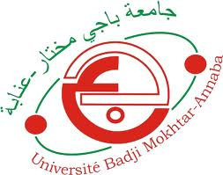

Université Badji Mokhtar. Annaba
Avis aux enseignants, étudiants en post graduation et chercheurs
Des journées de formation SNDL seront animées
A la faculté de Médecine. Route de Zaâfrania
Salle des actes « BOUSSAHA FAFANI »
Le 12 octobre 2014
Date | Horaires | Bases de Données
Dimanche  12-10-2014 | 13H00 à 13H30 | Accueil des participants
 | 13H30 à 14H30 | - MEDLINE Complete  - Dentistery and Oral Sciences source  Deux bases de données spécialisées  en médecine dont les revues au nombre  de 2610 indexées dans Medline sont  accessible en texte intégrale
 | 14H30 à 15H15 | DYNAMED : Base de données constituée  de synthèses et de cours détaillés faites  par un comité scientifique à partir de  500 revues américaines et mise à jour quotidiennement.
 | 15h15 à 16H00 | EM-Premium : Portail  Des éditions Elsevier Masson  donnant accès au texte intégral  des traités EMC Encyclopédies  Médico-chirurgicales ainsi qu’un  contenu multimédia.

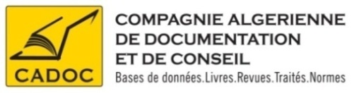
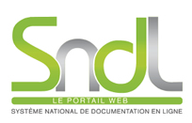

CERIST 05, Rue des 3 fréres aissou – Ben Aknoun – Alger
E-mail : sndl@cerist.dz Tél/fax : 021 91 21 87
Site : www.cerist.dz SNDL : www.sndl.cerist.dz
Adresse : 147 Bois des Cars III Dely Ibrahim Alger
Tél:, Mob :(0770) 87 66 38, Fax: (021) 91 03 51
E-mail: cadoc@cadoc.dz site web : www.cadoc.dz

